Nome:Eduardo Gama Teles
Atividade avaliativa de compreensão dos conceitos, termos e aplicação prática dos 7 temas apresentados.

- Qual é a função principal do HTML e qual é a função principal do CSS? Explique usando.
O HTML são os ossos do código, o que estrutura ele, já o CSS é a aparência do site, o que embeleza ele.

- O que é uma tag no HTML? Dê 3 exemplos de tags que servem para estruturar conteúdo e explique para que cada uma serve.
Uma tag HTML é um elemento usado para estruturar o código.
EXEMPLO:<h1> e <h6>=Servem para definir títulos e subtítulos na página.
<p>=Serve para agrupar e estruturar blocos de texto, como o parágrafo de um texto.
<nav>=Serve para estruturar o bloco principal de links de navegação de um site.

- Qual a diferença entre usar a tag <h1> e a tag <h6> ? Por que é importante seguir essa ordem ao organizar um texto?
O <h1> geralmente é o título principal, e o <h6> o subtítulo.

- Relacione a propriedade CSS com o que ela faz:
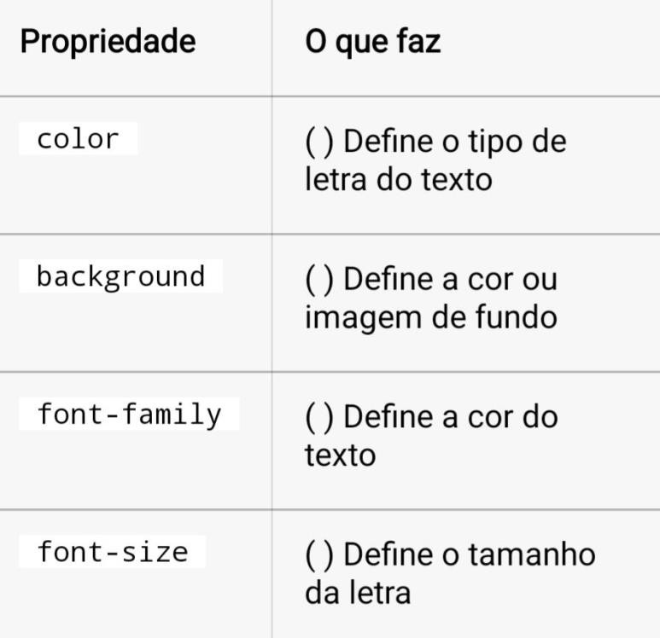
Color=cor do texto; Background=define a cor ou imagem de fundo; Font-family=define o tipo de letra do texto; Font-size=define o tamanho da letra.

- No CSS, o que é uma Classe? Para que ela serve e qual símbolo usamos para chamar uma classe no código?
Uma classe CSS é seletor que funciona como uma etiqueta, ela serve para agrupar múltiplos elementos HTML, no CSS você marca o estilo chamando a classe com o ponto final.

- Explique o que é o "Box Model". Qual a ordem das camadas ao redor de um elemento, começando do conteúdo para fora?
  - (X)Conteúdo → Borda → Espaçamento interno → Espaçamento externo
  - ( )Conteúdo → Espaçamento interno → Borda → Espaçamento externo
  - ( )Espaçamento externo → Borda → Espaçamento interno → Conteúdo

- Para organizar os elementos da página lado a lado ou em colunas, aprendemos duas ferramentas principais.Quais são elas?
Flexbox e CSS Grid Layout

- O que significa um site ser Responsivo? Por que isso é tão importante hoje em dia?
Um site responsivo é aquele que se adapta automaticamente a qualquer tamanho de tela e dispositivo, a importância disso se baseia no acesso majoritariamente móvel, experiência do usuário e melhor ranqueamento no google.

- O que é a regra @media no CSS? Para que ela serve?
Ela serve principalmente para criar designs responsivos, permitindo que o visual do site mude dinamicamente.

- Marque a alternativa que contém apenas unidades de medida relativas (que se adaptam ao tamanho da tela):
  - ( )px, cm, mm
  - (X)%, vw, vh
  - ( )pt, in, px

- Na construção do seu projeto prático (Página Pessoal, Cardápio ou Portfólio):
- Qual foi a maior dificuldade que você encontrou?
Eu não participei desse trabalho.
- Qual parte do código você achou mais legal de fazer ou que deu mais resultado visual?
Eu não participei desse trabalho.

- O que significa "publicar um site"? De forma resumida, o que é necessário para colocar um site que criamos no ar,acessível para qualquer pessoa na internet?
Signifca deixar o site ativo para todos verem e usarem, para colocar um site no ar você precisa de um domínio,uma hospedagem e osarquivos do site.

